Electroestática
Electricidad por frotamiento: Si se frotan dos elementos aislantes con un paño se los carga eléctricamente por fricción, ahora supongamos que una varilla de vidrio es suspendida por un hilo y se le acerca otra igual, estas se repelen, ahora si se le acerca una de plástico se atraen demostrando la existencia de diferentes tipos de cargas (+ y -) y que los cuerpos cargados eléctricamente ejercen fuerzas entre ellos (atracción y repulsión) que tienen igual intensidad y dirección y sentido según sus cargas.
En el proceso de fricción lo que se hace es transportar cargas de un elemento a otro, pasándolos de neutros (+ = -) a cargados. Una demostración de esto y lo anterior es el péndulo eléctrico:
Consiste en una esfera colgada y neutra, a la que se le acercan diferentes cargas:
- Primera experiencia: frotar una barra de vidrio con el paño, tocar la esfera y se observara que se rechazan.
- Segunda experiencia: se repite el procedimiento salvo que luego se le acerca un plástico, por lo que se atraen.
- Tercera experiencia: se enfrentan dos esferas y se las carga con un mismo objeto, se rechazan.
- Cuarta experiencia: mismo objeto, una se la toca con plástico q. y la otra con vidrio q. ambas se atraen.
Primer principio de la Electroestática:
Las cargas de igual signo se repelen y las de contrario se atraen.
Carga por contacto e inducción:
- Contacto: Al tocar un cuerpo eléctricamente neutro con otro cargado, algunas cargas pasan al primero y ambos quedan cargados con igual signo.
- Inducción: al acercar un cuerpo cargado a uno descargado se reorganizan las cargas del segundo y el cuerpo se carga por inducción. El primero, o inductor, con sus cargas repele a las del segundo, logrando que en las proximidades se altere las cargas y sean de distintos signos. Si el inducido es conductor los electrones se desplazan, si es aislante se reacomodan las cargas dentro de la molécula de forma tal que no haya movimiento. Esto logra que un lado quede más positivo que otro y por ende polarizado. Sí el inducido es conectado a tierra desde el lado opuesto al inductor queda cargado con cargas opuestas a las del inductor.
Electro escorpio:
Consta de dos hojas metálicas y livianas aisladas de todo salvo cargas eléctricas, como ambas están conectadas entre sí cuando se le aplica una carga se repelen y se alejan en base a la intensidad de la carga.
Aislante, conductores, semiconductores y super conductores:
Aislador o dieléctrico: las cargas no pueden moverse. Están compuestos por átomos que cumplen con la regla del octeto, por lo tanto, solo se encuentra 1e⁻/cm³.Ahora si se lo someta a mucha carga o sea si llega al valor de ruptura puede romperse su condición de aislante, por diferencia de cargas y conducir la electricidad.
Conductor: los electrones se pueden mover con facilidad ya que los átomos no cumplen con la regla del octeto y existen electrones de conducción, debido a esto se encuentran en promedio 10²³e⁻/cm³. En los conductores las cargas se distribuyen en el exterior ya que las cargas iguales se repelen, por lo tanto, en objetos con partes convexos o puntiagudos en esta parte es mayor la carga.
Semiconductores: intermedio entre los anteriores pueden contener entre 10¹⁰-10¹²e⁻/cm³. Esto puede variar si al material se le aplica mayor voltaje, menor temperatura o la incidencia de luz.
Super conductores: conducen sin resistencia alguna cerca del cero absoluto (-273°C).
Caja o jaula de Faraday
Es un conductor hueco que aísla el interior de cargas eléctricas y campos, ya que las cargas de igual signo se repelen y por ende están en el exterior. Si está conectada a tierra se llama pantalla. También funciona, aunque sea un enrejado
Segundo principio de la electroestática o principio de conservación de las cargas eléctricas:
En un sistema eléctricamente aislado, la suma algebraica de las cargas eléctricas permanece constantes. En todas las formas de cargar un cuerpo no se crean ni se destruyen.
Carga eléctrica:
La unidad de medida de la carga eléctrica (q) se denomina coulomb (C) y equivale a 6,25.10¹⁸e⁻, siendo la carga del electrón la menor existente en la naturaleza cuyo valor es de q e⁻= -1,6.10⁻¹⁹C
Ley de Coulomb:
Las experiencias realizadas por coulomb demostraron que la fuerza eléctrica que ejerce un cuerpo cargado eléctricamente es directamente proporcional al producto de las dos cargas e inversamente proporcional al cuadrado de la distancia que los separa:
F= K. [(q₁.q₂): d²]
q₁ y q₂ son valores absolutos de las cargas y “K” es un valor que depende del medio donde se encuentre las cargas, denominado constante electroestática, y su valor es:
K= 9.10⁹ (N.m²): C²
por lo tanto, si se tienen dos cargas de un “C” a un “m” de distancia, la intensidad de la fuerza es de 9.10⁹N:
F= [9.10⁹ (N.m²): C²] [(1C.1C): m²] = 9.10⁹N
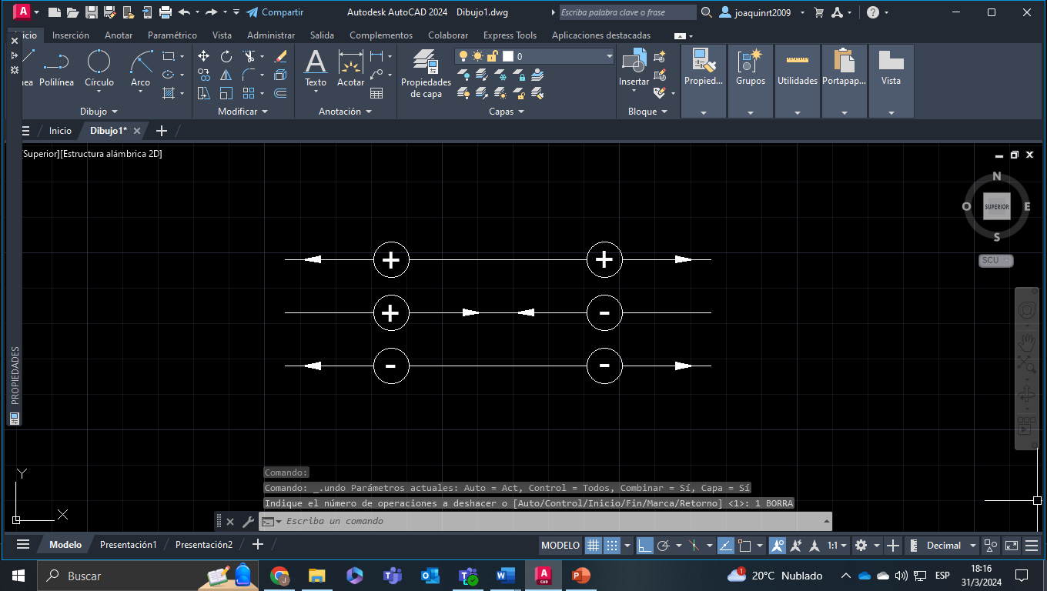
Este valor es muy importante ya que un coulomb también es muy grande. Esta ley se cumple generalmente par objetos cargados de dimensiones mucho menores que la distancia que los separa (cargas puntuales).
La fuerza de carga de cada carga debida a la otra actúa a lo largo de una línea que las une, tienen sentido según sus cargas y magnitudes iguales.

